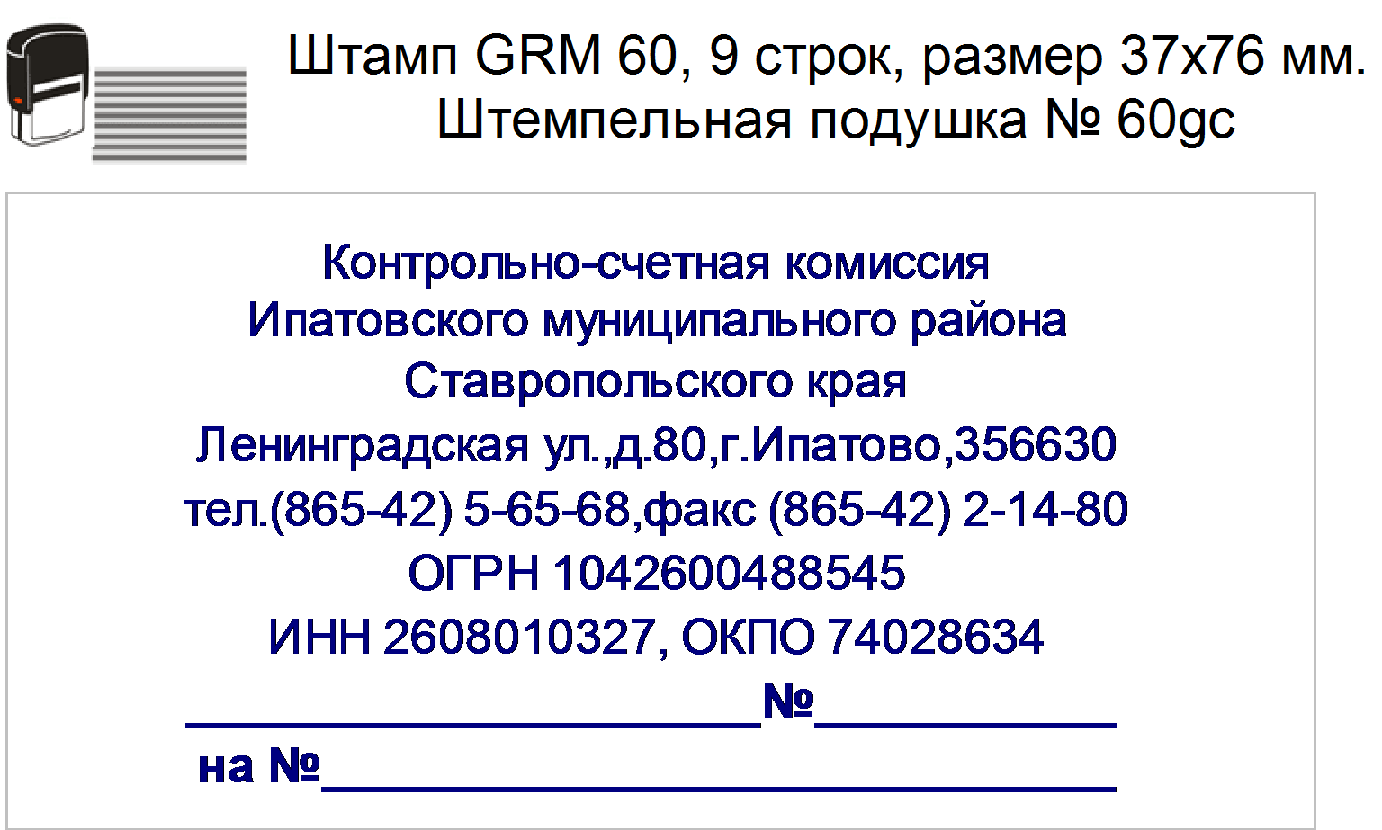

08.09.2017 г.
05-08/247

Заключение
на отчет об исполнении бюджета муниципального образования с. Большая
Джалга Ипатовского района Ставропольского края за
1 полугодие 2017 года

1. Вводная часть

Заключение на отчет об исполнении бюджета муниципального образования с. Большая Джалга Ипатовского района Ставропольского края (далее — МОс. Большая Джалга) за 1 полугодие 2017 года подготовлено с учетом требований статьи 264.2 Бюджетного кодекса Российской Федерации и в соответствии с пунктом 1.3 части 1 Соглашения о передаче полномочий по осуществлению внешнего муниципального финансового контроля. Уточненные плановые годовые бюджетные назначения по доходам сложились в сумме 13733,70 тыс. руб., уточненные плановые бюджетные ассигнования по расходам в сумме 17168,78 тыс. руб., с превышением расходов над доходами в сумме 3435,08 тыс. руб.

2. Анализ исполнения доходной части бюджета муниципального образования с. Большая Джалга Ипатовского района Ставропольского края за 1 полугодие 2017 года

Уточненные плановые годовые бюджетные назначения по доходам бюджета МО с. Большая Джалга за 1 полугодие 2017 года составили в сумме 13733,70 тыс. руб., фактическое исполнение сложилось в сумме 5598,63 тыс.руб. или 40,8 % к уточненным годовым плановым бюджетным назначениям. В сравнении с аналогичным периодом 2016 года объем поступлений доходов бюджета МО с. Большая Джалга увеличился на 1570,25 тыс. руб. или на 39,0 %. Уточненные плановые годовые бюджетные назначения по налоговым и неналоговым доходам бюджета МО с. Большая Джалга составили в сумме 6900,95 тыс. руб., фактическое исполнение сложилось в сумме 2210,57 тыс.руб. или 32,0 % к уточненным годовым плановым бюджетным назначениям.
В сравнении с аналогичным периодом 2016 года рост поступлений налоговых и неналоговых доходов в местный бюджет составил 37,7 % или в суммарном выражении 604,92 тыс. руб.
Налоговые и неналоговые доходы составляют 39,5 % от общего объема поступлений за 1 полугодие 2017 года.
Поступление налоговых доходов за отчетный период составило в сумме 2041,34 тыс. руб. или 30,5 % к уточненным годовым плановым бюджетнымназначениям.
Поступление неналоговых доходов за отчетный период составило в сумме 169,23 тыс. руб. или 83,8 % к уточненным годовым плановым бюджетным назначениям.
Уточненные плановые годовые бюджетные назначения по безвозмездным поступлениям за 1 полугодие 2017 года составили в сумме 6832,75 тыс. руб., фактическое исполнение сложилось в сумме 3388,06 тыс. руб. или 49,6 % к уточненным годовым плановым бюджетным назначениям.
Доля безвозмездных поступлений составила 60,5 % от общего объема поступлений.

В сравнении с аналогичным периодом 2016 года рост безвозмездных поступлений составил 39,8 % или в суммарном выражении 965,33 тыс. руб.

3. Анализ исполнения расходной части бюджета муниципального образования с. Большая Джалга Ипатовского района Ставропольского края за 1 полугодие 2017 года

В ходе исполнения расходной части бюджета за 1 полугодие 2017 года уточненные плановые годовые бюджетные ассигнования составили в сумме 17168,78 тыс. руб., фактическое исполнение сложилось в сумме 7255,86 тыс. руб. или 42,3 % к уточненным плановым годовым бюджетным ассигнованиям.
В сравнении с аналогичным периодом 2016 года рост расходов составил 51,3 %
или в суммарном выражении 2461,12 тыс. руб.
Уточненные плановые годовые бюджетные ассигнования по расходам на обшегосударственные вопросы составили в сумме 4760,90 тыс. руб., фактическое исполнение сложилось в сумме 2426,97 тыс. руб. или 51,0 % к уточненным плановым годовым бюджетным ассигнованиям. В сравнении с аналогичным периодом 2016 года рост расходов на общегосударственные вопросы составил 23,4 % или в суммарном выражении 460,87 тыс. руб.
Уточненные плановые годовые бюджетные ассигнования по расходам на национальную оборону составили в сумме 162,32 тыс. руб., фактическое исполнение сложилось в сумме 66,62 тыс. руб. или 41,0 % к уточненным плановым годовым бюджетным ассигнованиям. В сравнении с аналогичным периодом 2016 года рост расходов на национальную оборону составил 2,2 % или в суммарном выражении 1,42 тыс. руб.
Уточненные плановые годовые бюджетные ассигнования по расходам на национальную безопасность и правоохранительную деятельность составили в сумме 30,0 тыс. руб., фактическое исполнение сложилось в сумме 0,0 тыс. руб.
Уточненные плановые годовые бюджетные ассигнования по расходам на национальную экономику составили в сумме 2645,45 тыс. руб., фактическое исполнение сложилось в сумме 0,0 тыс. руб.
Уточненные плановые годовые бюджетные ассигнования по расходам на жилищно—коммунальное хозяйство составили в сумме 1871,33 тыс. руб., фактическое исполнение сложилось в сумме 960,33 тыс. руб. или 51,3 % к уточненным плановым годовым бюджетным ассигнованиям. В сравнении с аналогичным периодом 2016 года рост расходов на жилищно—коммунальное хозяйство составил 44,4 % или в суммарном выражении 295,40 тыс. руб.
Уточненные плановые годовые бюджетные ассигнования по расходам на культуру, кинематографию составили в сумме 7658,78 тыс. руб., фактическое исполнение сложилось в сумме 3793,94 тыс. руб. или 49,5 % к уточненным плановым годовым бюджетным ассигнованиям. В сравнении с аналогичным периодом 2016 года рост расходов на культуру, кинематографию составил 80,8 % или в суммарном выражении 1695,43 тыс. руб.
Уточненные плановые годовые бюджетные ассигнования по расходам на
физическую культуру и спорт составили в сумме 40,0 тыс. руб., фактическое исполнение сложилось в сумме 8,0 тыс. руб. или 20,0 % к уточненным плановым годовым бюджетным ассигнованиям.
В отчетном периоде численность муниципальных служащих муниципального образования с. Большая Джалга уменьшилась по сравнению с аналогичным периодом прошлого года на 1 человека и составила 6 человек. Численность работников муниципальных учреждений в сравнении с аналогичным периодом
прошлого года не изменилась и составила 17 человек.

4. Анализ образования неиспользуемых объемов бюджетных ассигнований
за 1 полугодие 2017 года

Остаток неисполненных плановых годовых бюджетных ассигнований за 1 полугодие 2017 года бюджета МО с. Большая Джалга сложился в сумме 9912,92 тыс. руб., что выше аналогичного периода 2016 года на 15,1 % или в
суммарном выражении на 1300,16 тыс. руб., в том числе по разделам:
«Общегосударственные вопросы» в сумме 2333,93 тыс, руб. или 23,5 % от общего объема остатков;
«Национальная оборона» в сумме 95,70 тыс. руб. или 1,0 % от общего объема остатков;
«Национальная безопасность и правоохранительная деятельность» в сумме 30,0 тыс. руб. или 0,3 % от общего объема остатков;
«Национальная экономика» в сумме 2645,45 тыс. руб. или 26,7 % от общего объема остатков;
«Жилищно—коммунальное хозяйство» в сумме 911,00 тыс. руб. или 9,2 % от общего объема остатков;
«Культура, кинематография» в сумме 3864,84 тыс. руб. или 39,0 % от общего объема остатков;
«Физическая культура и спорт» в сумме 32,0 тыс. руб. или 0,3 % от общего объема остатков.

5. Предложения

1. Активизировать работу с налогоплательщиками в части своевременного и
полного перечисления налоговых и неналоговых платежей. Подходить тщательно к вопросам планирования, пополнения доходной части бюджета муниципального образования с.Большая Джалга Ипатовского района Ставропольского края.
2.В целях соблюдения статьи 34 Бюджетного кодекса Российской Федерации:
Повысить бюджетную дисциплину в связи с низким исполнением по следующим разделам:
Национальная безопасность и правоохранительная деятельность;
Национальная экономика;

Физическая культура и спорт.
3. Не допускать необоснованного возникновения значительных остатков бюджетных ассигнований на конец отчетного периода.
4. Стремиться к максимально эффективному использованию доведенных объемов финансирования при расходовании бюджетных средств.

И.о.председателя Контрольно-счетной
комиссии Ипатовского муниципального
раиона Ставропольского края Е. Н. Санькова

